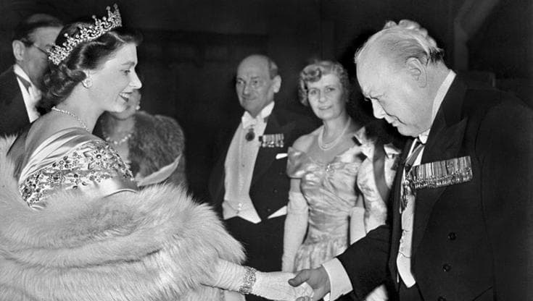***Elizabeth II e Winston Churchill: storia dell’amicizia tra lo statista britannico e la sovrana***

Sono due delle figure più importanti del XX secolo. E sono stati grandi amici.

La storia di questa amicizia ha un inizio. Ovvero il giorno in cui Churchill riceve a nella sua casa nel Kent, Chartwell, un messaggio inatteso: quello di re Giorgio VI che lo richiama al dovere chiedendogli di formare un governo in tempo di guerra.

È il 1951 e lo statista scalpita per tornare al lavoro; il suo era stato un ritiro politico forzato, dopo aver ricoperto l'incarico di Primo Ministro dal 1940 al 1945 e diversi altri incarichi ministeriali dal primo conflitto mondiale in poi. “Mi sentivo come se stessi camminando con il destino, e che tutta la mia vita passata non fosse stata altro che una preparazione per quest’ora e questa prova", scrive in una lettera ripensando al momento della "chiamata" da parte di Giorgio VI. Ed è sempre tra le sue carte che si trova il primo riferimento documentato alla futura regina; per la precisione, in una lettera alla moglie Clementine scritta dal castello di Balmoral, il 25 settembre 1928: “Non c’è nessuno qui a tutti tranne qualcuno della famiglia e la principessa Elisabetta, 2 anni. È davvero un personaggio. Ha un'aria autoritaria e riflessiva sorprendente in un bambino…”.

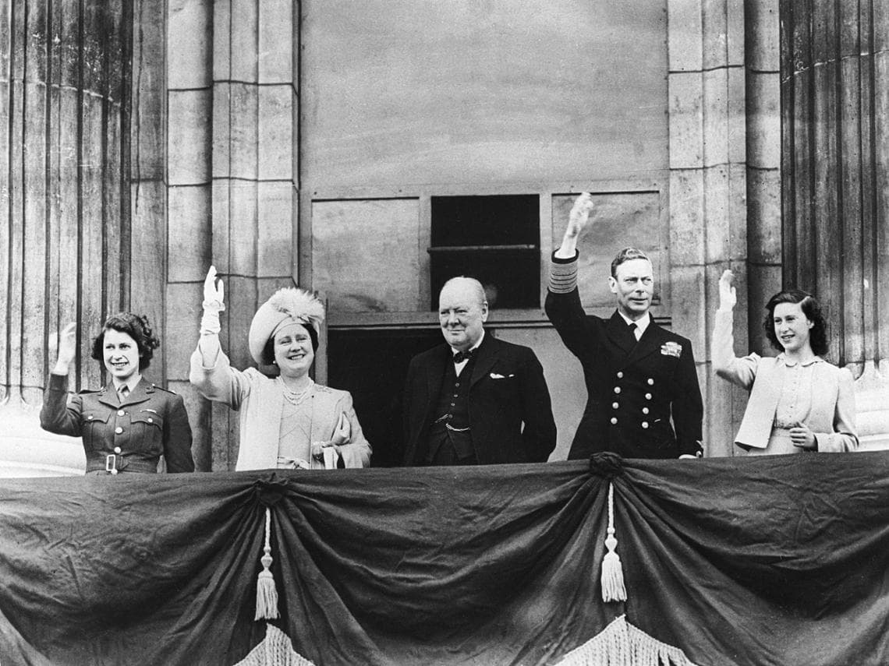L’aveva vista crescere, la principessa, da quando suo padre il principe Albert era salito al trono dopo l’abdicazione del fratello per amore di una donna (lui è Edoardo VIII, lei Wallis Simpson), ma la loro non era certo stata una frequentazione assidua perché la bambina non partecipava alla vita politica del regno. Non la conobbe davvero finché non divenne sovrana. Troppo presto. Ha solo 25 anni, Elisabetta, quando viene raggiunta dalla notizia: il re è morto, viva la regina.

Quando Elisabetta scende dall'aereo di ritorno dal Kenya, dove era in viaggio quando la notizia della morte del padre l'aveva raggiunta, Churchill è lì, ai piedi della scaletta, ad accoglierla e a renderle omaggio come regina.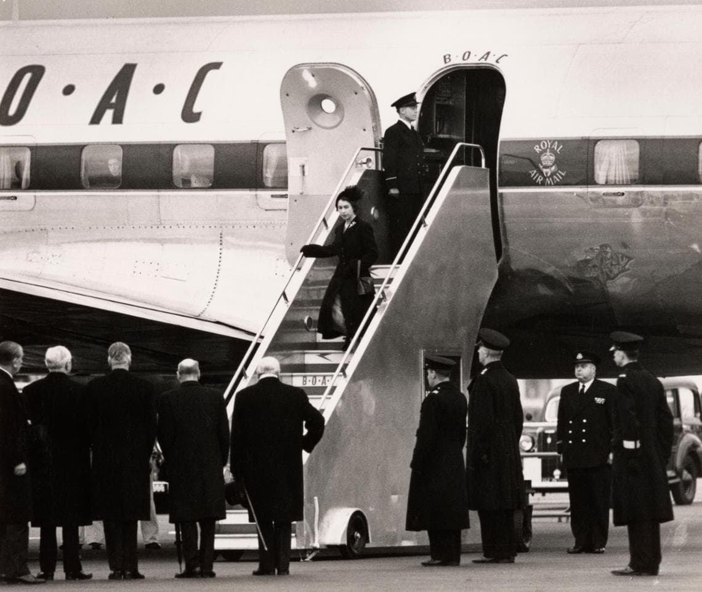

Quanto a lei, Elisabetta, era cresciuta considerando Winston Churchill, primo ministro britannico in tempo di guerra, il più grande politico di sempre; “Lo venerava come lo veneravano tanti altri giovani di quel tempo”, scrive il suo biografo. Quanto a lui, fu sinceramente colpito dalla notizia della morte prematura del re (Giorgio VI muore di trombosi coronarica a 56 anni), e spaventato all’idea di trovarsi di fronte una giovanissima e inesperta regina. “La conosco appena, ed è solo una bambina”, dice al suo segretario privato, John Colville, che però conosce personalmente Elisabetta, e cerca quindi di consolarlo dicendo che l'avrebbe trovata affascinante, attraente, intelligente e immensamente coscienziosa.

In effetti, lei lo conquista fin da subito: “Cadde sotto il suo incantesimo. Penso che (mio padre) abbia avvertito fin da subito il suo immenso senso del dovere, e aspettava con ansia il suo appuntamento con la giovane monarca, il martedì pomeriggio”, si legge in una lettera scritta dalla figlia più giovane di Churchill, Mary, alla propria figlia Emma Soames.

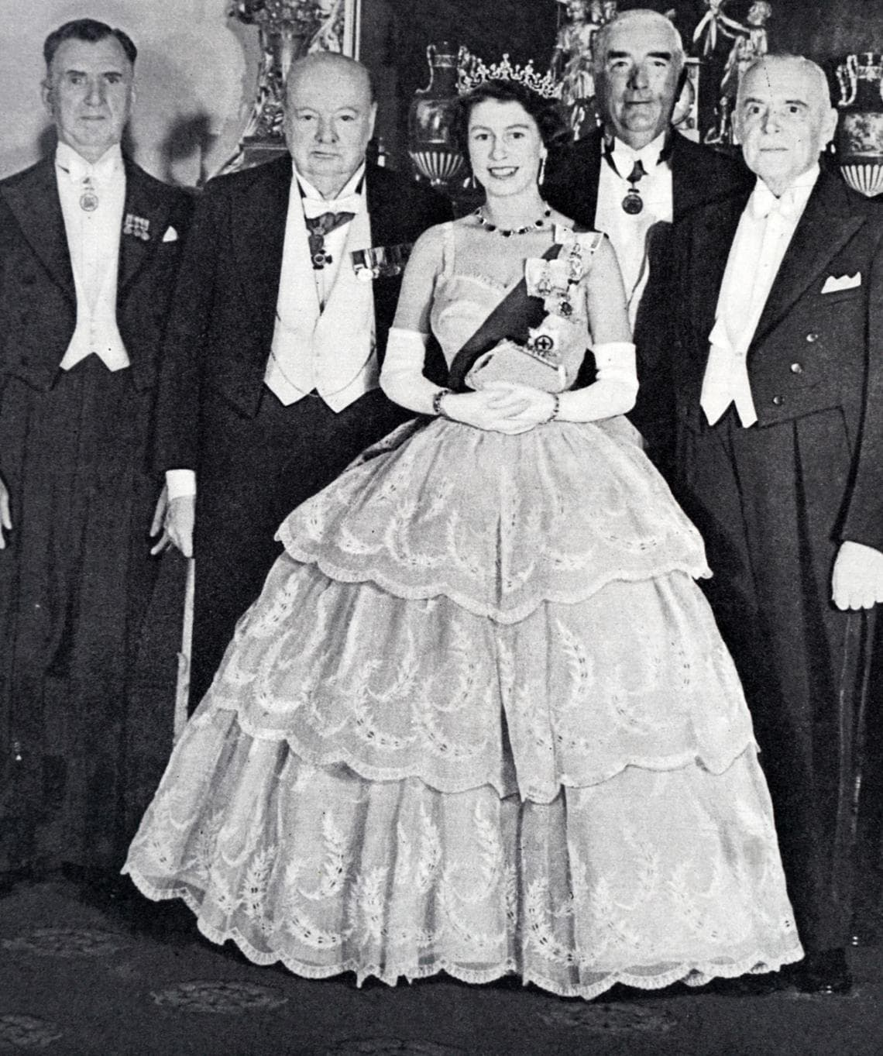La regina ricambiava il piacere della sua compagnia; Jock Colville scrive che “si è divertita più durante le udienze con Churchill che con qualsiasi altro dei suoi successori”, fatto confermato dal segretario privato della regina, Sir Tommy Lascelles, che ricorda quanto ridessero durante i colloqui: “Non potevo sentire di cosa stessero parlando, ma il più delle volte quei colloqui erano punteggiati di risate e Winston generalmente usciva asciugandosi gli occhi". Durante il suo regno, Elisabetta II ha visto passare 15 primi ministri e con nessun di loro l’incontro settimanale si è mai prolungato oltre i 30 minuti concordati, mentre con Churchill la porta restava chiusa anche due ore.

Prima della sintonia, tra loro, c’era una sincera ammirazione reciproca. L’affetto nutrito dallo statista per i genitori di Elisabetta, insieme all'esperienza decisiva della Seconda Guerra Mondiale, aveva dato loro una riserva di ricordi e una prospettiva comune, nonostante la differenza di età che era di ben cinque decenni. Da regina, si affidò a lui per avere una guida e Churchill fu sempre cosciente dell’importanza del suo ruolo di tutore costituzionale: “Ho sempre cercato di mantenere Vostra Maestà di fronte ai problemi gravi e complessi del nostro tempo – le scrisse. Molto presto, dopo aver assunto l'incarico di Primo Ministro, mi sono reso conto della comprensione con cui Vostra Maestà ha intrapreso gli augusti doveri di un moderno Sovrano e del bagaglio di conoscenze che aveva già accumulato con un'educazione saggia e vivace. Ciò ha consentito a Vostra Maestà di comprendere, d'istinto, i rapporti e gli equilibri della Costituzione britannica così profondamente cari alla massa della Nazione e alle forze più forti e stabili in essa. Divenni consapevole della volontà reale di servire oltre che governare, e anzi di governare servendo”.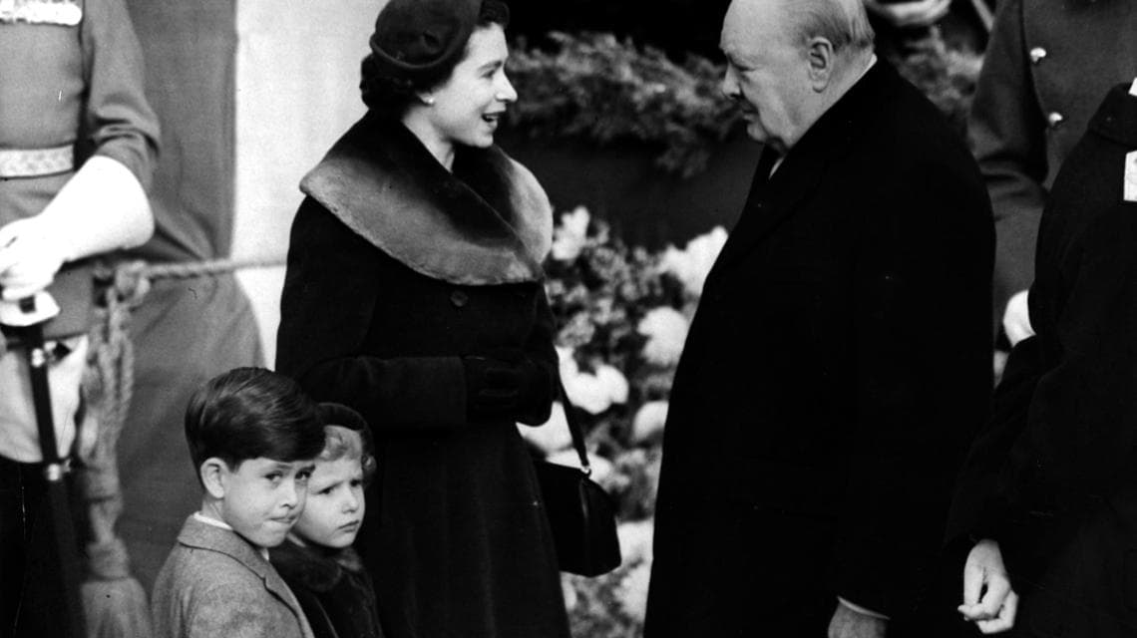

“Al Primo Ministro, sia io che mio marito dobbiamo così tanto, per la saggia guida offerta durante i primi anni del mio regno. A lui sarò sempre profondamente grata", annuncia Sua Maestà quando il suo amico decide di ritirarsi, nel 1955. Privatamente, invece, sembra che gli abbia scritto – a mano - una lettera perfino straziante, per dirgli che le sarebbe mancato moltissimo.

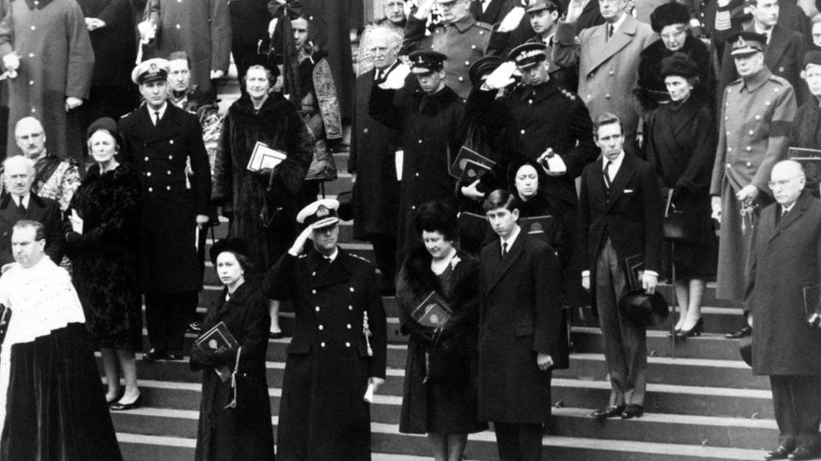Per lui, il suo *vecchio* *amico*, la regina ha perfino infranto il protocollo. È successo anni dopo, quando Churchill morì, nel 1965: dopo avergli concesso funerali di Stato (un onore che spetta solo ai sovrani, concesso oltre che a Sir Churchill solo ad Arthur Wellesley, primo duca di Wellington, e a William Gladstone) Elisabetta decide di arrivare alla cattedrale di St Paul *prima* della famiglia dello statista, contrariamente a quanto prescritto, e si siede in chiesa ad attendere il loro arrivo. La regina non aspetta nessuno, per questo dovrebbe essere l'ultima persona ad arrivare a qualsiasi funzione, ma in quel gesto Elisabetta è riuscita a dimostrare il suo rispetto per gli affetti più cari dell’amico Winston.